Rozdział 3 - ćwiczenia

## Ćwiczenia

1. Wczytaj plik csv *02 - dane.csv* zapisany w poprzednim rozdziale.

rm(list=ls())  
Dane<-read.csv("./Dane/02 - dane.csv",  
 stringsAsFactors = T, sep = ",")

1. Narysuj wykres kolumnowy ilości osób o poszczególnym pochodzeniu (*Kraj*).

library(ggplot2)  
ggplot(Dane,aes(x=trimws(Kraj,"both")=="United-States",  
 fill=trimws(Kraj,"both")=="United-States"))+geom_bar()+  
 ggtitle("Ilość osób")+xlab("Pochodzenie")+ylab("Liczba")+  
 scale_x_discrete(labels = c("Inne","USA"))+  
 geom_text(aes(label=..count..),stat="count",vjust=-0.5)+  
 theme(legend.position = "off")

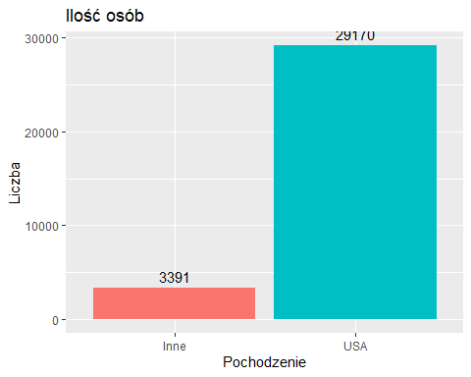

1. Narysuj wykres kolumnowy procentowy ilości osób o poszczególnym pochodzeniu (*Kraj*) z podziałem na kobiety i męzczyzn.

ggplot(Dane,aes(x=trimws(Kraj,"both")=="United-States",group=Płeć,fill=Płeć))+  
 geom_bar(aes(y=..count../sum(..count..)))+  
 ggtitle("Ilość osób")+xlab("Pochodzenie")+ylab("Liczba")+  
 scale_x_discrete(labels = c("Inne","USA"))+  
 geom_text(aes(label = scales::percent(..count../sum(..count..)),y= ..count../sum(..count..) ),stat= "count",position=position_stack(vjust=0.9))+  
 scale_y_continuous(labels=scales::percent)+theme(legend.position = "top")

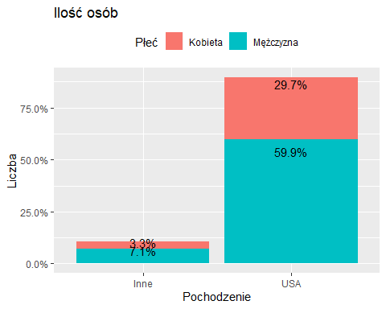

1. Narysuj wykres kolumnowy ilości osób o poszczególnym pochodzeniu (*Kraj*) z podziałem na kobiety i męzczyzn i rasy.

ggplot(Dane,aes(x=trimws(Kraj,"both")=="United-States",group=Płeć,fill=Płeć))+  
 geom_bar()+ facet_grid(.~race)+  
 ggtitle("Ilość osób")+xlab("Pochodzenie")+ylab("Liczba")+  
 scale_x_discrete(labels = c("Inne","USA"))+  
 geom_text(aes(label = ..count..),stat="count",  
 position=position_stack(vjust=0.9))+  
 theme(legend.position = "top")

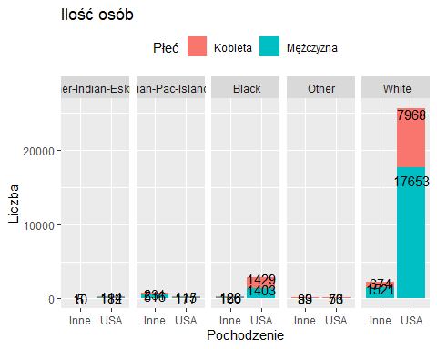

1. Narysuj wykres kołowy ilości osób o poszczególnym pochodzeniu (*Kraj*) z podziałem na kobiety i męzczyzn i rasy

ggplot(Dane,aes(x=1,fill=Płeć))+  
 geom_bar(position="fill")+   
 facet_grid((Kraj==" United-States")~race,  
 labeller = labeller(.rows=c("FALSE"="Inne", "TRUE"="USA")))+  
 coord_polar("y")+  
 ggtitle("Ilość osób")+ylab("Procentowa liczba osób")+  
 theme(legend.position = "top")+  
 theme(axis.title.y=element_blank(),  
 axis.text.y=element_blank(),axis.text.x=element_blank(),  
 axis.ticks.y=element_blank())

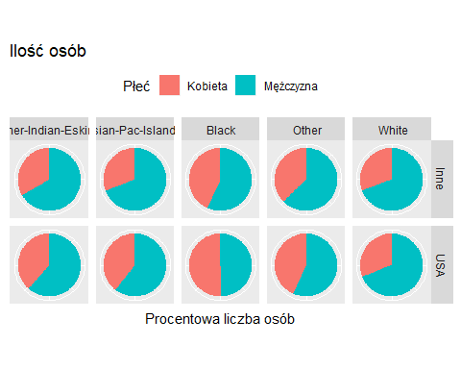

1. Narysuj wykres pudełkowy wieku osób o poszczególnym pochodzeniu (*Kraj*) z podziałem na kobiety i męzczyzn i rasy.

ggplot(Dane,aes(y=age,fill=race))+  
 geom_boxplot()+   
 facet_grid(Płeć~(Kraj==" United-States"),  
 labeller = labeller(.cols=c("FALSE"="Inne", "TRUE"="USA")))+  
 ggtitle("Wykres pudełkowy wieku Amerykanów")+ylab("Wiek osób")+xlab("Kraj")+  
 theme(legend.position = "top")+  
 theme(axis.text.x=element_blank(),  
 axis.ticks.x=element_blank())

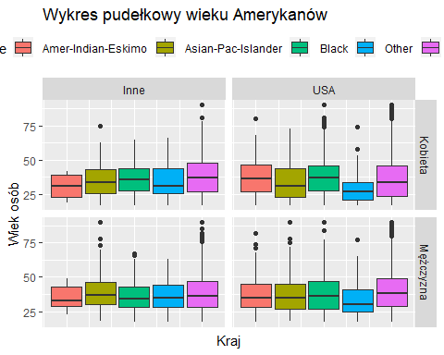

1. Zapisz poprzedni wykres do pliku jpg.

ggsave("./Dane/02 - wykres.jpg")

## Saving 5 x 4 in image